U2.64 Scheda creata il 3 marzo 2026
Descrizione storico-bibliografica
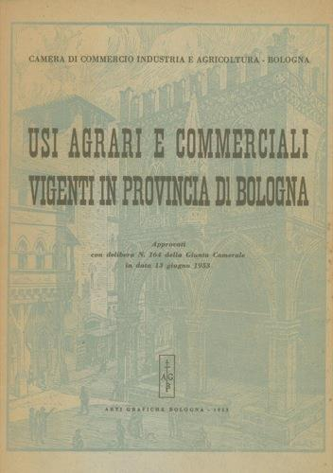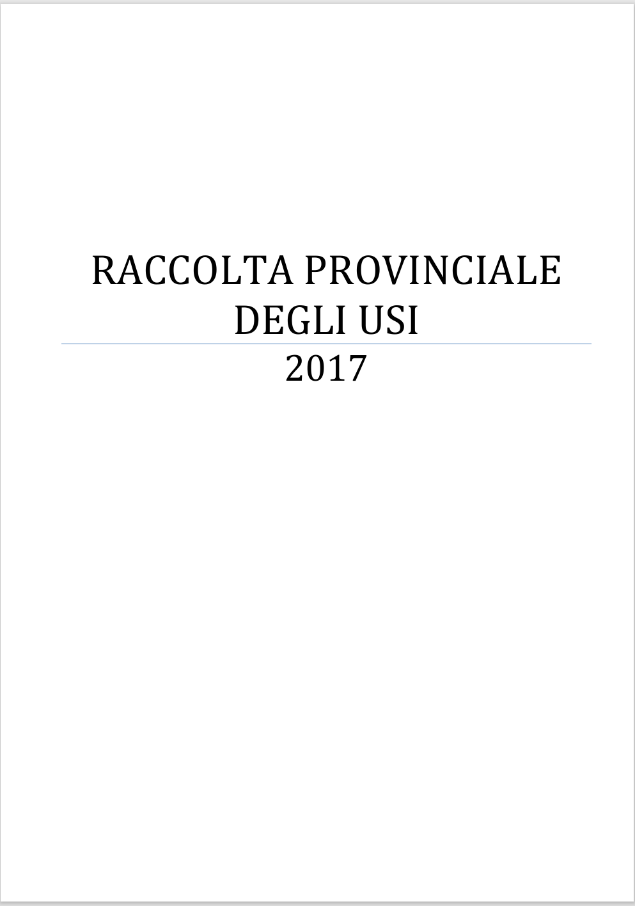
*Usi agrari e commerciali vigenti in provincia di Bologna : approvati con delibera n. … della Giunta camerale in data ... / Camera di commercio, industria e agricoltura, Bologna. – N. 164 (13 giugno 1953)-n. 101 (9 marzo 1959). - Bologna : Arti Grafiche, 1953-1959. - 2 volumi ; 21 cm. ((Sessennale. – Nel 1959 editore: Tip. Tamari. - BVE0444762
Autore: Camera di commercio industria e agricoltura <Bologna>

*Raccolta provinciale degli usi / [a cura della] Camera di commercio industria artigianato e agricoltura di Bologna. - Bologna : CCIAA, 1965-1990. - volumi ; 25 cm. ((Quinquennale. - Descrizione basata su ed. 1990. – Poi pubblicato online. - TO00642966
Autore: Camera di commercio industria artigianato e agricoltura <Bologna>
Copia digitale: 2017

Soggetto: Usi e consuetudini commerciali - Bologna <prov.> - 1953-1990

Informazioni storico-bibliografiche
Usi e Consuetudini
Contatti:
Indirizzo: Via Marco Emilio Lepido 178 - 40132 Bologna
Telefono: 051.6093.209 - 849 - 859
E-mail: brevetti@bo.camcom.it
PEC: brevetti.marchi.protesti@bo.legalmail.camcom.it
REVISIONE DELLA “RACCOLTA PROVINCIALE DEGLI USI” La Camera di Commercio di Bologna ha approvato, con delibera di Giunta n.118 del 20 giugno 2017, la revisione della Raccolta Provinciale degli Usi proposta dalla Commissione provinciale con l'ausilio dei relativi Comitati tecnici.
• Raccolta provinciale degli usi 2017
• Commissione provinciale
• Comitati tecnici
Sono definiti "usi" quei comportamenti generali e costanti osservati dalla collettività per un lungo periodo di tempo, con la convinzione che siano obbligatori. L’impresa può far riferimento a quei modelli nelle materie non regolate dalla legge, o quando espressamente richiamate. La Camera di Commercio provvede all’accertamento degli usi locali e alla loro revisione periodica; la relativa pubblicazione riporta, secondo un ordine sistematico, le consuetudini vigenti nella provincia in diversi settori economici: immobiliare; agricolo-zootecnico; industriale; commerciale; creditizio; dei trasporti. La raccolta degli usi costituisce un volume di pratica ed utile consultazione, idoneo a soddisfare le esigenze informative dei privati, degli operatori e degli imprenditori della provincia. https://www.bo.camcom.gov.it/it/tutela-del-mercato/usi-e-consuetudini

